Čj. D2/2020
Školní vzdělávací program

MŠ Třebnouševes

Obsah
Základní identifikační údaje: 3
Charakteristika školy 4
Velikost školy 4
Podmínky vzdělávání 6
Věcné podmínky 6
Životospráva 7
Psychosociální podmínky 8
Organizace chodu školy 9
Řízení mateřské školy 9
Personální podmínky 10
Spolupráce s rodiči 10
Vzdělávání dětí se speciálními vzdělávacími potřebami 10
Vzdělávání dětí nadaných 11
Vzdělávání dětí od dvou do tří let 11
Organizace vzdělávání 12
Vnitřní uspořádání školy 12
Pravidla pro přijímání dětí 12
Pravidla pro individuální vzdělávání 12
Charakteristika Vzdělávacího programu 12
Dlouhodobé cíle vzdělávacího programu 12
Metody a formy vzdělávání 13
Zajištění vzdělávání dětí se speciálními vzdělávacími potřebami 14
Zajištění vzdělávání dětí nadaných 14
Zajištění vzdělání dětí od dvou do tří let 14
Vzdělávací obsah 15
Evaluační systém 16
Vzdělávací obsah…………….…………………………………………………………………………………………………………… 17
Závěr……………………………………………………………………………………………………………………………………………. 42

Základní identifikační údaje:

Název dokumentu: Školní vzdělávací program pro předškolní vzdělávání

Název školy: Mateřská škola Třebnouševes
Sídlo: Třebnouševes 80, 508 01 Hořice
Právní forma: Právní subjekt -příspěvková organizace
IČO: 00272221
IZO MŠ: 181026945
IZO ŠJ: 181026945
Identifikátor datové schránky: xx363ax
Zřizovatel školy: Obec Třebnouševes
Ředitelka školy: Věra Přibylová
Telefon: 724 251 256
Kapacita školy: 25 dětí
Webové stránky školy: www.mstrebnouseves.wbs
E-mailová adresa: ms.trebnouseves@centrum.cz
Provoz MŠ zahájen: 1. 9. 2011
Zpracoval: Věra Přibylová, Irena Čížková
Platnost dokumentu: od 1. 9 2022 do 2.9.2025

Charakteristika školy

Velikost školy

Mateřská škola je přízemní budova s jednou třídou, hernou a samostatnou ložnicí, která dopoledne složí k pohybovým aktivitám. Stravování dětí probíhá v samostatné jídelně s výdejnou obědů. Dále se v prostorách mateřské školy nachází kancelář ředitelky a šatny dětí i zaměstnanců.
Provoz školy byl zahájen v roce 2011.

Ve škole je jedna heterogenní třída, věkové složení dětí vychází z aktuální věkové skladby dětí navštěvujících mateřskou školu. Zpravidla od 3 do 6ti let. Kapacita mateřské školy je 25 dětí.
Vzdělávání zajišťuje jedna učitelka a ředitelka školy. Tým školy dále tvoří provozní pracovnice, která je zároveň vedoucí školní jídelny – výdejny.

Mateřská škola je přízemní, nachází se na okraji obce Třebnouševes. Je umístěna v hezkém prostředí v blízkosti polí a luk.
Na budovu mateřské školy navazuje oplocená zahrada s nově vybudovanými herními prvky certifikovanými pro děti od dvou do osmi let, pískoviště a dva mobilní dřevěné záhonky, kde děti pěstují zeleninu a bylinky. Na zahradu přesouváme i část výchovně vzdělávací činnosti, využíváme ji k pozorování změn v přírodě během celého roku, realizujeme zde projekt Malý zahradník, dále ji využíváme k hrám, letnímu otužování, pořádání zahradní slavnosti. K zahradnímu vybavení patří sklad hraček a nářadí a také toalety, které používáme v případě potřeby během pobytu na zahradě.

Budova, která prošla v roce 2021 rekonstrukcí, je velmi prakticky uspořádána. Všechny místnosti na sebe navazují, na třídu plynule navazuje herna, ze které je vstup do ložnice a sociálního zařízení. Chodbou děti vstoupí do samostatné jídelny. Díky této dispozici mohou být děti snáze vedeny k samostatnosti a zdokonalovat svoji sebeobsluhu.

Provozní doba mateřské školy je od 6.30 do 16.00 hodin

Naše mateřská škola nabízí dětem kvalitní péči. Dětem pravidelně čteme, v rámci projektu
„ Můj první čtenářský deníček“ podporujeme čtenářskou pregramotnost a zároveň mezigenerační spolupráci návštěvami a předčítání dětem prarodiči a seniory z obce. Do naší mateřské školy docházejí také žáci spřáteleným ZŠ a dětem předčítají. Využíváme služeb městské knihovny v Hořicích, spolupracujeme se základními školami v okolí. Pořádáme mnoho tradičních akcí pro rodiče i děti, pravidelně se účastníme akcí pořádaných zřizovatelem školy – vítání občánků, oslavy obce atd. Pravidelně pořádáme pěší výlety do okolí i vzdálenějších míst, při kterých využíváme autobusovou dopravu.
V mateřské škole mají děti možnost navštěvovat kroužek angličtiny a taneční kroužek.
Úzce spolupracujeme s pedagogicko – psychologickou poradnou Jičín i s logopedkou.

Veškeré snažení všech zaměstnanců školy směřujeme k vytvoření klidu a pohody a porozumění, k navázání vzájemné důvěry a spolupráce mezi všemi aktéry výchovně vzdělávacího procesu.

Podmínky vzdělávání

Základní podmínky, které je třeba při vzdělávání dětí dodržovat, vymezují příslušné právní normy – zákony, vyhlášky, prováděcí předpisy. V návaznosti na ně tento školní vzdělávací program popisuje a doplňuje další materiální, organizační, personální, psychohygienické a pedagogické podmínky, které ovlivňují kvalitu vzdělávání.

Věcné podmínky

Prostory školy
Třída je veliká, slunná, dobře větratelná. Vybavení je uspořádáno tak, aby vzdělávací nabídka uspokojovala potřeby dětí. Herna navazuje na třídu, nabízí tematické koutky. Škola je vyzdobena pracemi dětí, které se tak podílejí na vytváření příjemného prostředí, ve kterém se pohybují. V šatně má každé dítě svoje místo označené obrázkovou značkou. Šatny zdobí práce dětí a jsou zde umístěny i informační nástěnky pro rodiče.
V následujících třech letech je v plánu rekonstrukce opláštění budovy, výměna stávajících oken a rekonstrukce topení. Dále je v plán nakoupit nové vybavení třídy – nábytek, námětové koutky – kuchyňka.

Materiální podmínky
Nábytek třídy je funkční a v množství, které odpovídá počtu dětí. Šatna dětí je vybavena nábytkem, který vytváří předpoklady pro samostatnost dětí. Hygienické zařízení je zrekonstruováno a odpovídá hygienické vyhlášce. Mateřská škola je pokryta WIFI signálem, děti mohou pracovat s tabletem.
V následujících třech letech je v plánu obnovit některé vybavení třídy - úložný nábytek, podlahové krytiny, námětový koutek – kuchyňka. Dále je v plánu obnova a nákup nové IT Technologie – digitální mikroskop, pomůcky pro programování – digitální včela.

Hračky, pomůcky, nářadí, náčiní
Hračky a učební pomůcky jsou ve třídě i v herně v potřebném množství, odpovídají věkovému složení třídy. Hračky jsou dětem volně přístupné v rámci dohodnutých pravidel. Pokud umístění hraček neumožňuje sebeobsluhu, vědí, koho a jak požádat o pomoc. Jsou průběžně obnovovány a doplňovány. Didaktické pomůcky jsou uloženy v kabinetu. Některé velké učební pomůcky jsou obměňovány podle potřeby např. divadelní scéna, domečky, pískovnice apod. Učitelky připravují dětem dostatek materiálů a pomůcek pro experimenty a plánovitě obměňují hračky a učební pomůcky ve třídě i herně a tak děti motivují k učení. Děti si po sobě hračky průběžně uklízí.
V následujících třech letech je v plánu obnova IT technologií, dokoupení pomůcek pro programování. Dále je cílem dovybavit mateřskou školu nářadím pro polytechnické vzdělávání. I nadále budeme pokračovat v postupné obměně a nákupu nových didaktických pomůcek a hraček.

Vybavení exteriéru
Školní zahrada plynule navazuje na budovu. Je prostorná, pravidelně udržovaná, vybavená certifikovanými herními prvky s pravidelnou údržbou a revizemi. Umožňuje různé druhy aktivit včetně pěstování zeleniny.
Hygienické a bezpečnostní požadavky realizuje prostřednictvím těchto vnitřních předpisů:
- Provozní řád a sanitární řád
- Prověrky BOZP
- Směrnice pro evidenci majetku, inventarizace
V následujících třech letech je v plánu vybudovat na zahradě mateřské školy venkovní kuchyňku a koutek pro polytechnickou výchovu.

Životospráva
Dětem je poskytována plnohodnotná, vyvážená a pestrá strava. Je zachována vhodná skladba jídelníčku, dodržována zdravá technologie přípravy pokrmů a nápojů. Skladba jídelníčku je pravidelně vyhodnocována „spotřebním košem“. Děti do jídla nenutíme, snažíme se ale, aby jídlo alespoň ochutnalo. Vedeme děti k samostatnosti při sebeobsluze. V jídelně je výdejové okno a police pro odložení použitého nádobí. Starší děti se obsluhují samy, mladším pomáháme dle jejich možností. Děti jsou záměrně vedeny k tomu, aby stolovaly v klidu a pohodě. Učitelky jsou při stolování dětem vzorem. Celý den je zajištěn pitný režim, který učitelky aktivně podporují.
Jídelníček je zveřejňován na nástěnce v šatně dětí.

Denní režim
Denní řád v mateřské škole – stanovený režim dne a denní program je časová osa, aktuální realizace vychází z individuálních potřeb dětí a aktuálních akcí školy. Zajišťujeme dostatečný časový prostor pro spontánní hry dětí. Konkrétní organizace dne je stanovena ve školním řádu.
Dodržováním režimu dne a týdne uspokojujeme u dětí potřebu jistoty a řádu.

Zdravý pohyb a pobyt venku
Pobyt venku je zajišťován každodenně. Délku pobytu přizpůsobujeme počasí a povětrnostním podmínkám. Umožňujeme dětem v maximální míře pohybové vyžití. Realizujeme každodenně zdravotní cvičení a preventivní pohybové aktivity. V tělocvičně, v herně i na školní zahradě je prostor pro spontánní pohybové aktivity. Učitelky aktivně podporují pohyb dětí a učí je novým dovednostem.

Zajištění odpočinku
Respektujeme individuální potřeby odpočinku či spánku, potřeby dětí i požadavky rodičů. Dětem s nižší potřebou spánku je nabízen jiný klidový program. Nejstarším dětem je odpočinek zkracován a nahrazován individuální činností. (např. příprava k zápisu do ZŠ) Donucovat děti k odpočinku na lůžku je nepřípustné.

Zdravé prostředí
Předcházíme zraněním a infekcím, učíme děti dodržovat základní hygienické a bezpečnostní návyky, přizpůsobit své chování prostředí. Zásady bezpečnosti jsou zdůvodněné a srozumitelné. Učitelky svým vzorem podporují zdravý životní styl.

Psychosociální podmínky

Kvalita prostředí
Všichni zaměstnanci školy vytváří dětem takové prostředí, aby se zde cítily spokojeně, jistě a bezpečně. Zajistit dětem pocit bezpečí a jistoty je to nejdůležitější, co potřebují.
Adaptace dětí
Při zápisu jsou děti i rodiče seznamovány s prostředím školy i zaměstnanci. Rodičům nabízíme individuální adaptační program, abychom dětem umožnili bezproblémový přechod z domácího prostředí. Rodiče mohou s dětmi docházet do MŠ a děti se postupně adaptují na pobyt v MŠ, nejprve za účasti rodičů a poté samy dle individuálních potřeb.

Respektování přirozených dětských potřeb
Přirozeným a citlivým jednáním upokojujeme dětské potřeby, všechny děti mají v naší škole stejná práva, stejné možnosti i povinnosti. Systematicky sledujeme individuální potřeby dětí při vzdělávání, spolupracujeme s odbornými pracovišti. Děti se podílí na spoluvytváření pravidel. Vztahům ve třídě věnujeme velkou pozornost, nenásilně je ovlivňujeme prosociálním směrem. Případné projevy posmívání eliminujeme již v počátcích. Každý problém řešíme individuálně nebo v komunitním kruhu za pomoci loutky, popřípadě řešíme s rodiči a odkazujeme je na pomoc PPP.

Komunikace
Péče o děti je podporující, počítáme s aktivní účastí dětí při všech aktivitách. Snažíme se o přirozenou komunikaci s dítětem, která navozuje vzájemný vztah a důvěru. Vedeme děti, aby nejdříve samy hledaly řešení v rámci dohodnutých pravidel, ale zároveň se nebály požádat o pomoc. Učitelky spolu s dítětem hledají řešení problémů tak, aby si uvědomovalo následky svého chování. V komunikaci užíváme popisný jazyk a zpětnou vazbu pro zvýšení efektivity učení. Děti jsou podporovány pozitivní komunikací a adresným hodnocením při všech činnostech.

Pedagogický styl
Pedagogický styl umožňuje každému dítěti možnost spoluúčasti a samostatného rozhodování o způsobu, míře a náročnosti vzdělávání. Pracujeme formou nabídky, dáváme možnost výběru. Plánování činností vychází z potřeb dětí. Volíme témata aktuální, dětem blízká. Oceňujeme a podporujeme vše dobré. Vycházíme z přímých zážitků a zkušeností dětí, podporujeme zvídavost, potřebu experimentovat a sebedůvěru. Podporujeme radost z učení. Využíváme přirozený tok dětských myšlenek a nápadů. Poskytujeme dítěti dostatek prostoru pro spontánní aktivitu. Tento pedagogický styl podporuje rozvoj gramotností matematické, čtenářské, polytechnické, environmentální. Využíváme vhodné didaktické pomůcky určené pro rozvoj jednotlivých gramotností.

Podpora sociálního cítění
V naší škole převládá pozitivní hodnocení dětí, snažíme se využívat metody zpětné vazby v hodnocení dětí. U dětí rozvíjíme citlivost, vzájemnou toleranci, ohleduplnost, zdvořilost, vzájemnou podporu a pomoc. Pro vytvoření příjemného klimatu je nezbytná dobrá pohoda. Pro udržení přátelského klima pravidelně zařazujeme prosociální hry a aktivity, tj. prosociální židličkovaná, společná relaxace, tvorba společných projektů… Veškeré informace, postřehy, nové poznatky ale i případné problémy jsou průběžně konzultovány a hodnoceny mezi zaměstnanci školy.

Organizace chodu školy

Organizace života dětí
Denní řád je dle potřeb přizpůsobován měnícím se okolnostem, aktivitám i činnostem dětí. Organizace dne je součástí školního řádu, je doporučována časová osa, která ovšem umožňuje reagovat na individuální možnosti a potřeby dětí. Do denního programu jsou denně zařazovány řízené zdravotně pohybové aktivity.
Pravidelně se opakující činnosti v rámci běžného dne
- Ranní společný kroužek (komunitní, hodnocení, plánovací, reflexní)
- Maximálně tříhodinové intervaly mezi jídly
- Minimálně dvouhodinový pobyt venku
- Aktivní celodenní pitný režim
- Odpolední odpočinek, respektující individuální potřeby dětí

Při organizaci vzdělávání bude zohledněno postavení dítěte ve skupině ostatních dětí, bude kladen důraz na nabídku vhodných aktivit a také na podporu rozvoje zájmu dítěte.

Organizace vzdělávacího procesu
Vytváříme podmínky pro individuální, skupinové i frontální činnosti. Vyváženě plánujeme nabídku spontánních činností i řízených aktivit, vycházíme z potřeb a zájmu dětí, s ohledem na jejich možnosti a vzdělávací potřeby. Děti mají hry a pomůcky volně přístupné za předem dohodnutých pravidel. Podporujeme rozvíjení her nabídkou vhodných materiálů a pomůcek. Děti mají možnost hru přerušit nebo dokončit, výrobky uschovat nebo vystavit.

Řízení mateřské školy
Řízení mateřské školy upravuje konkrétně organizační řád včetně konkrétních pracovních náplní, informačnímu systému, delegování pravomocí. Nástroji řízení jsou vnitřní směrnice, předpisy a řády školy, zejména:
- Školní řád
- Provozní řád Mateřské školy a řád školní jídelny – výdejny
- Pracovní řád pro zaměstnance škol
- Předpisy BOZP
- Pedagogické rady
Mateřskou školu řídí ředitelka, která vytyčuje kompetence všem zaměstnancům a spolupracuje s ostatními orgány. Hlavním znakem řízení mateřské školy je cílevědomý přístup založený na spoluúčasti, sdílení vize a cílů ve vzdělávání. Vedení školy uplatňuje ve své činnosti základní principy školní kultury a dbá o důslednost v uskutečňování cílů, o příjemné pracovní prostředí, pořádek, a další vzdělávání zaměstnanců, jasná a spravedlivá pravidla, zvyšování sebeúcty a míry odpovědnosti. Je podporováno tvůrčí klima a pravidelné pedagogické rady.
Práva, povinnosti a úkoly zaměstnanců upravují:
Zákoník práce, Školský zákon, Zákon o pedagogických pracovnících, Vyhláška 14/2005 sb., Pracovní, provozní a organizační řád, Náplně práce, ŠVP, TVP, Školní řád, Směrnice a nařízení BOZP, Směrnice o vnitřní kontrole, podpisový řád, Směrnice upravující čerpání FKSP, Směrnice GDPR
Ředitelka spolupracuje se zřizovatelem, odborem školství MÚ Hořice. V oblasti vzdělávání s PPP, logopedem, ZŠ ve spádové oblasti, podporuje spolupráci s rodiči.

Personální podmínky
Výchovně vzdělávací proces zajišťuje učitelka a ředitelka školy. Všechny jsou plně kvalifikované. Průběžně si doplňují svoji odbornost studiem nových poznatků a trendů. Na Základě hodnocení a sebehodnocení identifikují společně potřeby dalšího vzdělávání.
O čistotu a pořádek se ve škole stará provozní zaměstnankyně. Provoz školní jídelny – výdejny zajišťuje vedoucí školní jídelny – výdejny.
Každá pracovní pozice má svůj nezastupitelný význam. Pracovní kolektiv je stabilní.
Ředitelka školy využívá maximální možné výše úvazků učitelů, cílem je zajištění překrývání přímé pedagogické činnosti učitelů každý den.

Spolupráce s rodiči

Mateřská škola podporuje a doplňuje rodinnou výchovu. Naším cílem je spolupráce s rodiči na společném rozvíjení aktivit a organizování činností ve prospěch dětí a prohloubení vzájemného výchovného působení rodiny a MŠ. Spolupracujeme se rodiči, nabízíme adaptační program. Zveme rodiče, aby se zúčastnili společných akcí, zapojili se do různých projektů MŠ. Rodiče mají právo si vyžádat konzultaci s učitelkou a být informován o prospívání svého dítěte, nahlédnout do portfolia dítěte. U dětí 5ti – 6ti letých spolupracujeme s rodiči tak, aby přechod na ZŠ úspěšně zvládly. Nabízíme rodičům pomoc při zajištění konzultace pracovníka PPP.

Vzdělávání dětí se speciálními vzdělávacími potřebami

Dětem se speciálními vzdělávacími potřebami se snažíme vytvářet vhodné podmínky k rozvoji jejich osobnosti, k jejich potřebám a možnostem, aby dosahovaly co největší samostatnosti a maximálního učebního pokroku. Dětem se speciálními vzdělávacími potřebami bezplatně poskytujeme podpůrná opatření z výčtu uvedeného v § 16 Školského zákona. Podpůrná opatření se dělí do pěti stupňů. Podpůrná opatření 1. stupně uplatňujeme i bez doporučení školského poradenského zařízení. Vycházíme z pedagogické diagnostiky. Pro podpůrná opatření 2. – 5. stupně využíváme služeb a doporučení školského poradenského zařízení. Na základě školského poradenského zařízení zpracováváme individuální vzdělávací plán. Řídíme se vyhláškou č. 27/2016 Sb. Spolupráci s rodiči formou individuálních konzultací považujeme za stěžejní pro rozvoj dítěte.

Vzdělávání dětí nadaných

V naší škole vytváříme v rámci integrovaných bloků podmínky, které stimulují vzdělávací potenciál všech dětí v různých oblastech. S ohledem na individuální možnosti dětí jsou jim v rámci pestré nabídky aktivit nabízeny činnosti, které umožňují tento potenciál projevit a využít. Nečekáme na potvrzení nadání, podporujeme všechny známky nadání. Dětem, které projevují známky nadání, věnujeme zvýšenou pozornost.

Vzdělávání dětí od dvou do tří let

Nárokovost na přijetí dvouletých dětí byla zrušena, ale pokud to kapacita MŠ umožní, budeme se snažit vytvářet podmínky, které budou reagovat na vývojová specifika, individuální potřeby, zájmy a možnosti dětí dvouletých. Podmínkou je navázání úzké spolupráce s rodiči a postupná adaptace, aby dítě zvládlo odloučení od rodičů. Dále je nutná podpora samostatnosti a sebeobslužných činností. Specifikem tohoto věku je potřeba stálého denního režimu, pocitu bezpečí. Uplatňováním laskavého přístupu usnadňujeme dítěti docházku do MŠ. V případě obdržení žádosti o přijetí dítěte mladšího tří let rozhodne vedení školy o přijetí takového dítěte na základě jeho dosavadních individuálních schopností a možností v porovnání se stávajícími podmínkami školy.

Organizace vzdělávání

Vnitřní uspořádání školy
V naší mateřské škole se nachází jedna třída, tato třída je heterogenní. Věkové složení dětí je od dvou do šesti let. Třída se naplňuje do maximálního počtu 25 dětí. Ve třídě pracuje jedna učitelka a ředitelka MŠ. Uspořádání prostor a malý kolektiv umožňuje dětem, učitelům i provozní pracovnici každodenní vzájemný kontakt, možnost vytváření přátelského, rodinného prostředí.

Pravidla pro přijímání dětí

Kritéria pro přijímání dětí
Kritéria pro přijímání dětí do mateřské školy jsou stanovena ve školním řádu, při přijímání dětí škola respektuje rovný přístup ke vzdělání. Děti do školy mohou být přijaty na základě žádosti zákonného zástupce dítěte a to v případě, že má škola volnou kapacitu a jsou splněny podmínky pro přijetí dítěte k předškolnímu vzdělávání. Termín zápisu stanovuje škola. O přijetí dítěte rozhoduje ředitelka školy ve správním řízení dle platných předpisů, zodpovídá za průběh přijímacího řízení.

Pravidla pro individuální vzdělávání

V případě povinného předškolního jsou rodiče informováni o oblastech, v nichž se má dítě individuálně vzdělávat. Tyto oblasti vychází z RVP PV.

Charakteristika Vzdělávacího programu

Našim cílem je, aby děti prožily šťastné dětství. Chceme být dítěti průvodcem jeho fantazií a zároveň citlivým interpretem skutečnosti. Chceme vytvořit podnětné, důvěryhodné a bezpečné prostředí pro děti, podněcovat v nich radost z učení, kvalitně je připravit pro vstup do první třídy. Vést děti k získání představ o tom, co je v souladu se základními lidskými hodnotami a normami, zvláště pak ke vztahu k ostatním, životnímu prostředí a poznání, že samy mohou mnoho věcí ovlivnit. Každé dítě je pro nás jedinečné a neopakovatelné.

Dlouhodobé cíle vzdělávacího programu

Rámcovými cíli předškolního vzdělávání jsou – rozvíjení dítěte, jeho učení a poznání, osvojování si hodnot, získávání osobnostních postojů. Tyto cíle se dále promítají do pěti vzdělávacích oblastí a získávají podobu dílčích cílů a to v oblasti biologické, psychologické, interpersonální, sociálně-kulturní, environmentální.
Školní vzdělávací program vychází z RVP PV a sleduje rozvoj ve všech těchto oblastech a dosažení klíčových kompetencí. Pro úspěšné naplnění ŠVP PV sledujeme nové odborné poznatky, čteme odbornou literaturu a využíváme nabídek odborných kurzů a seminářů, neustále se vzděláváme.
Dítě, které opouští naši školu, by mělo být schopné pozorovat a vnímat svět kolem sebe, být otevřené k poznání a prožívání. Umět přijímat změny a přizpůsobit se jim, umět žít mezi ostatními, komunikovat, nacházet kamarády, být tolerantní.

Metody a formy vzdělávání
V průběhu dne jsou realizovány ve vyváženém poměru spontánní i řízené činnosti, samostatné hry dětí, rozhovory, společné i individuální činnosti, činnosti a hry v komunitním kruhu, pohybové aktivity v budově i mimo ni, pobyt venku, dále pak odpočinkové a klidové činnosti. Dbáme na vyváženost všech rozvíjených oblastí. Učitelka plánuje a realizuje činnosti během dne tak, aby byly v přiměřeném poměru zastoupeny činnosti řízené i spontánní. Citlivě reaguje na aktuální situaci ve třídě. Spontánní činnosti probíhají většinou v ranních hodinách, při pobytu venku a v odpoledních činnostech.
Učitelky se plně věnují dětem. Během her děti sledují, mají možnost děti dobře poznat, pravidelně provádí diagnostiku. Při řízených činnostech využíváme nejčastěji skupinové a individuální formy .
Naším cílem je, aby každé dítě
- Mělo příležitost rozvíjet se jako komplexní osobnost
- Mělo příležitost dosáhnout svého osobního maxima
- Mohlo rozvíjet své silné stránky
- Navazovalo ve vzdělávání na vlastní zkušenost
- Zažilo při vzdělání úspěch
- Získalo pozitivní vztah ke vzdělání
- Mělo příležitost vytvářet si reálný sebeobraz (vážit si sama sebe)
- Dokázalo respektovat ostatní
Vzdělávací nabídka

- Tematické celky (tvoří základní nabídku – podle ročních období)
- Pedagogické projekty (projektové dny)
- Režimové programy (např. ranní cvičení)
- Doplňkové programy (divadla, didaktické programy v MŠ)

Rituály
- Ranní kruh
- Pobyt venku
- Svačina, oběd
- Pravidelné čtení před odpočinkem
- Odpočinek

Zajištění vzdělávání dětí se speciálními vzdělávacími potřebami

Podpůrná opatření jsou promýšlena vždy v souladu s nejlepším zájmem dítěte, jsou poskytovány ihned po zjištění potřebné podpory. Podpůrná opatření se člení do pěti stupňů. Pro děti, které potřebují podpůrné opatření prvního stupně sestavuje učitelka plán pedagogické podpory.
Podpůrná opatření druhého až pátého stupně škola poskytuje na základě doporučení školského poradenského zařízení a vytváří individuální vzdělávací plán.
Východiskem pro sestavení PlPP jsou rozhovory nad pedagogickou diagnostikou, práce s portfoliem dítěte, spolupráce s rodiči.
IVP je sestaveno na základě doporučení školského poradenského zařízení.
Při plánování a organizaci činností, včetně určování obsahu, forem a metod vzdělávání zohlední individuální stránku dítěte.

Zajištění vzdělávání dětí nadaných

Dítěti, u kterého zpozorujeme znaky nadání (při pedagogické diagnostice) obohacujeme vzdělávací nabídku dle charakteru nadání s cílem prohloubit a rozšířit možnosti uplatnění nadání.

Zajištění vzdělání dětí od dvou do tří let
Východiskem pro pedagogické působení je respektování vývojových specifik, individuálních možností a potřeb dítěte. Pro učení využíváme schopnost nápodoby, situační učení a především hru. Aktivity často opakujeme, vytváříme jednoduché rituály. Snažíme se, aby se děti cítily bezpečně.

Vzdělávací obsah
Smyslem předškolního vzdělávání je rozvíjet každé dítě po stránce fyzické, psychické i sociální a vést je tak, aby na konci svého předškolního období bylo jedinečnou a relativně samostatnou osobností, schopnou (kompetentní a způsobilou) zvládat, pokud možno aktivně a s osobním uspokojením, takové nároky života, které jsou na ně kladeny (zejména v prostředí rodiny a školy). Na konci tohoto období by dítě mělo mít vytvořeny základy klíčových kompetencí, důležitých a významných nejen pro přípravu dítěte na systematické vzdělávání ale i na další životní etapy. Tyto získané kompetence jsou výstupem jednotlivých integrovaných bloků.
Jedná se o kompetence
- Kompetence k učení
- Kompetence k řešení problémů
- Kompetence komunikativní
- Kompetence sociální a personální
- Kompetence činnostní a občanské

Vzdělávací obsah je rozčleněn dopěti oblastí, které jsou integračně pojaty, vzájemně se prolínají a ovlivňují. Respektují celistvost dítěte a jeho postupné začleňování do životního a sociálního prostředí. Vzdělávací nabídka je uspořádána do čtyř integrovaných bloků. Ty zahrnují všechny oblasti vzdělávání a pracujeme s nimi tak, aby přispívali k rozvoji učení dítěte v oblasti biologické, psychologické, interpersonální, sociálně kulturní a environmentální. Každé dítě by mělo mít možnost získat potřebné dovednosti a vědomosti. Integrované bloky umožňují poskytovat mnohostranně pestrou nabídku činností. Integrované bloky jsou zpracovány pro všechny věkové skupiny. Integrované bloky jsou zpracovány v návaznosti na roční období a umožňují učitelkám plánovat vzdělávací nabídku dle aktuálních potřeb dětí ve třídě, reagovat na jejich zážitky, na to, čím zrovna žijí. Integrované bloky obsahují podtémata, cíle, vzdělávací nabídku a očekávané výstupy.

Třídní vzdělávací program
Učitel si na základě ročního období a situace ve třídě, prožitků dětí vybere téma z integrovaného bloku. Toto téma si dále rozpracuje do týdenní vzdělávacího plánu. Snažíme se o vnitřní propojenost a smysluplnost učiva.
Zvažujeme rozvoj celé osobnosti dítěte i jeho kompetencí.
TVP je dokument otevřený, neustále ho doplňujeme a obměňujeme.

Evaluační systém

Hlavním cílem evaluace školy je analýza kvality vzdělávání, jeho průběhu a výsledků. Výsledky evaluace poskytují zpětnou vazbu o dosažení vytyčených cílů. S poznatky z evaluace dále pracujeme a využíváme je k dalšímu plánování a zkvalitňování naší výchovné a vzdělávací práce. Evaluační systém tak vede k úpravám v ŠVP/TVP.
Hodnotíme:
- Cíle ŠVP a jejich naplňování
- Kvalita podmínek vzdělávání
- Organizační podmínky
- Řízení školy
- Personální podmínky
- Spolupráce s rodiči
- Vzdělávací obsah
- Hodnocení pedagogických pracovníků
- Hodnocení vzdělávacích výsledků
Rozvržení hodnocení:
- Kontroly – dle plánu
- Pozorování a monitoring – denně
- Hospitace – dle plánu
- Vyhodnocení pedagogické diagnostiky – 3x ročně
Hodnocení provádí:
- Práce zaměstnanců, jejich výsledky – ředitelka školy
- TVP a jeho funkčnost, výsledky vzdělávání - ředitelka školy, učitelka
- Činnosti ve třídě – děti společně s učitelkou, ředitelkou školy

Vzdělávací obsah
Vzdělávací obsah
Putujme rokem, naším malým krokem
Aneb od maminky do světa

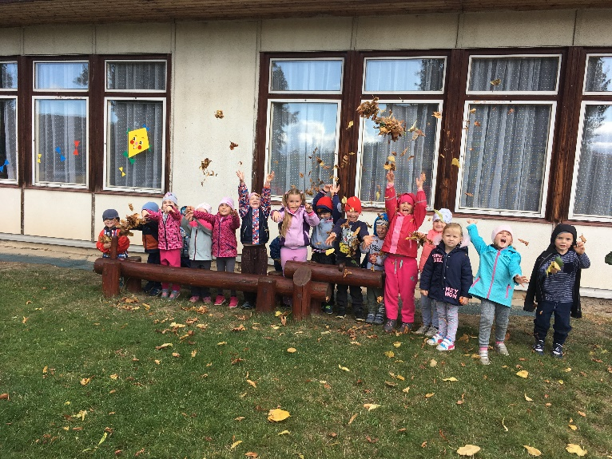

Třídní vzdělávací program
Mateřská škola Třebnouševes

TVP vychází z našeho ŠVP. TVP tvoříme průběžně, doplňujeme ho podle potřeb a zájmu dětí, vycházíme z dění v obci i MŠ, přihlížíme k podnětům od rodičů.

Poradím ti, pomůžu ti, za chvíli to zvládneš sám

Věk 2 - 6 let

Naše pravidla:

- Kouzelná slovíčka, otvírají srdíčka
- Jsme kamarádi
- Vzájemně si nasloucháme
- Říkáme své názory
- Respektujeme se
- Udržujeme čistotu, věci vracíme na svá místa
- Pečujeme o své zdraví
- Chráníme sebe i přírodu

Integrovaný blok:

ČAROVNÝ PODZIM

Září - listopad

Charakteristika integrovaného bloku

Seznamujeme děti s novým prostředím, kamarády, zaměstnanci, se všemi prostory. Společně vytváříme pravidla soužití, vztahů. Také děti seznamujeme s pravidly bezpečného chování. Pozorujeme dění ve vesnici a pozorujeme změny v přírodě.

Záměr:
- seznámit se s novými kamarády
- podporovat dětská přátelství
- pomoci překonat počáteční ostych v novém prostředí
- seznamovat se s prostředím MŠ
- vytvořit pravidla společného soužití
- přirozeně a bez zábran komunikovat s druhým
- zapamatovat si svoji značku a místo, kam si ukládám věci
- posilovat rozvoj základních hygienických návyků – používat WC, mýt si ruce, používat ručník, kapesník
- získávat dovednosti při obouvání, převlékání na ven, do pyžama
- používat lžíci (příbor)
- vést děti k sebeobslužné činnosti v jídelně

Podtéma:
- Hurá do školky
- Kamarádky, kamarádi – máme se rádi
- Moje hračka
- Knížka je můj kamarád
- Koulelo se jablíčko
- Na zahrádce, na poli – traktor veze brambory
- Podzim kraluje
- Kampak letíš, draku?
- Kaštany, ořechy, žaludy
- Uspávání broučků
- Co děláme celý den
- Z pohádky do pohádky

Cíl:

- seznámit se s novými kamarády
- vědět, kdo se o nás v MŠ stará - povolání
- podporovat dětská přátelství
- pomoci překonat počáteční ostych v novém prostředí
- seznamovat se s prostředím MŠ
- vytvořit pravidla společného soužití
- přirozeně a bez zábran komunikovat s druhým
- zapamatovat si svoji značku a místo, kam si ukládám věci
- posilovat rozvoj základních hygienických návyků – používat WC, mýt si ruce, používat ručník, kapesník
- získávat dovednosti při obouvání, převlékání na ven, do pyžama
- používat lžíci (příbor)
- vést děti k sebeobslužné činnosti v jídelně
- vést děti k samostatnosti při hře
- zaměřit se na komunikaci s dospělými v rámci doznívání adaptačního procesu
- posilovat kladný vztah k přírodě
- získat povědomí o rozmanitosti podzimního počasí
- pomoci pochopit význam slov – synonyma, homonyma (drak, koruna,…)
- vést děti k projevování svých potřeb
- posilovat tělesný, hudební, výtvarný, pracovní rozvoj
- vést děti k větší samostatnosti při oblékání
- umožnit dětem pozorovat přírodní zákonitosti
- vést děti k používání zdvořilostních slovíček – požádat, poděkovat, pozdravit
- rozvíjet tvořivost a fantasii
- posilovat spolupráci dětí, rodičů a MŠ
- rozvíjet kooperativní dovednosti
- vyjádřit své pocity výtvarnou, hudební či pohybovou aktivitou
- poznat různé druhy ptáků, pojmenování, místa doletu
- rozeznat různé druhy ovoce, sklizeň, úpravy, použití
- rozeznat různé druhy zeleniny, sklizeň, úpravy, použití
- seznámit se s podzimními pracemi na poli – úroda, stroje, zvířata
- Mít povědomí o ekosystému Les – zvířata, ptáci, houby, výlet do lesa
- Mít povědomí o některých druzích stromů a keřů
- Rozvíjet čtenářskou pregramotnost

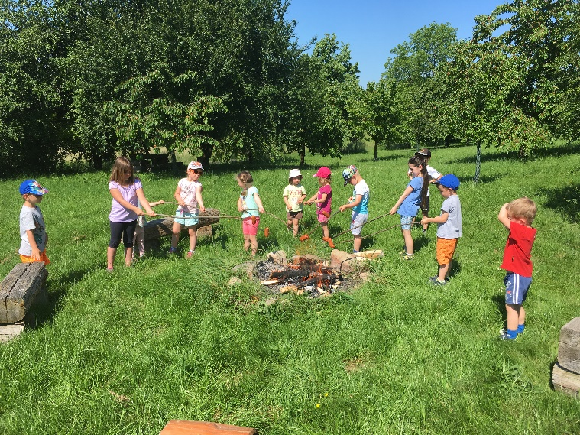

Vzdělávací nabídka:

  - používání lžíce, příboru, sklenky, ubrousku, úklid použitého nádobí na předem určené místo
  - umývání rukou, používání WC, ručníku, kapesníku
  - společné řešení vzniklých sporů, usmířit se, omluvit se
  - domluva na společné hře
  - hry zaměřené na začlenění do daného společenství
  - spolupodílení se na tvoření pravidel vzájemného soužití
  - kooperativní činnosti ve skupinách, dvojici
  - konstruktivní hry – stavebnice, molitanové kostky
  - námětové hry
  - smyslové hry
  - hry a pobyt na školní zahradě
  - míčové hry
  - logopedické chvilky
  - práce s obrazovým materiálem
  - vyprávění a poslech pohádek, motivačních textů
  - četba příběhů s dětským hrdinou
  - pracovní činnosti – modelína, nůžky, barevné papíry
  - výtvarné činnosti – práce s temperou, vodovými barvami, voskovým pastelem, pastelky
  - hudební a hudebně pohybové hry
  - společenské a didaktické hry
  - spontánní hry
  - grafomotorické činnosti
  - pozorování života kolem sebe - rozhovory, vyprávění, pokusy
  - výstavka ovoce (jablka, hrušky, švestky) a zeleniny (mrkev, celer, petržel, pórek, cukety, cibule, rajče, paprika, okurek, dýně)
  - ochutnávka, smyslové hry
  - modelování z modelíny, samotvrdnoucí hlíny, obarvení výrobků
  - počítání, sčítání a odčítání zeleniny
  - pojmy čtvrt, půl, tři čtvrtě, celá – rozkrojení jablíčka
  - kresba dýně temperou, velký formát + vystřižení, výstavka
  - pracovní listy k tématu
  - vyprávění o helloweenu
  - podzimní výzdoba
  - výroba papírového draka
  - dračí ocas – nácvik vázání uzlů
  - procvičování barev, vytleskávání slabik
  - dramatizace pohádky O veliké řepě
  - skládání draků z barevných proužků na koberci, počítání proužků, třídění barev,
  - práce s Čtenářským deníčkem
  - lidové pověry a pranostiky
  - pozorování změn počasí
  - dny v týdnu
  - charakteristika podzimních měsíců
  - hrabání listí, hry s listím
  - sezonní práce na zahradě

Očekávané výstupy:

- Dítě a jeho tělo: 
  - zvládnout sebeobsluhu, stolování, převlékání, hygienu
  - vědomě napodobit jednoduchý pohyb
  - zacházet s běžnými předměty denní potřeby, hračkami
  - ovládat koordinaci ruky a oka
  - vnímat a rozlišovat pomocí všech smyslů
  - zvládnout práci s nůžkami

- Dítě a jeho psychika
  - sledovat a vyprávět příběh, pohádku.
  - odloučit se na určitou dobu od rodičů a blízkých
  - vyjadřovat samostatně své myšlenky, potřeby
  - naslouchat druhým
  - vnímat a rozlišovat pomocí všech smyslů ( rozlišovat chutě, vůně)
  - vyjadřovat se samostatně ve větách, formulovat otázky, sledovat a vyprávět příběh, pohádku.
  - učit se hodnotit svoje osobní pokroky
  - chápat základní číselné a matematické pojmy, elementární matematické souvislosti a využívat je

- Dítě a ten druhý
  - přijímat a uzavírat kompromisy, řešit konflikt dohodou
  - uvědomovat si svá práva ve vztahu k druhému
  - přirozeně a bez zábran komunikovat s druhým dítětem
  - navazovat a udržovat dětská přátelství
  - respektovat jiný postoj či názor
  - respektovat názory a přání kamarádů

- Dítě a společnost
  - pochopit, že každý má ve společenství (v rodině, ve třídě, v herní skupině) svou roli, podle které je třeba se chovat.
  - začlenit se do třídy a zařadit se mezi své vrstevníky
  - utvořit si základní dětskou představu o pravidlech chování
  - utvořit si základní dětskou představu o pravidlech chování
  - přizpůsobit se společnému programu, spolupracovat
  - vážit si práce a úsilí jiných lidí

- Dítě a svět
  - orientovat se bezpečně ve známém prostřední i v životě tohoto prostředí (doma, v budově MŠ, v blízkém okolí).
  - vnímat, že svět má svůj řád, že je rozmanitý a pozoruhodný, nekonečně pestrý
  - pomáhat pečovat o prostředí, v kterém se pohybuje
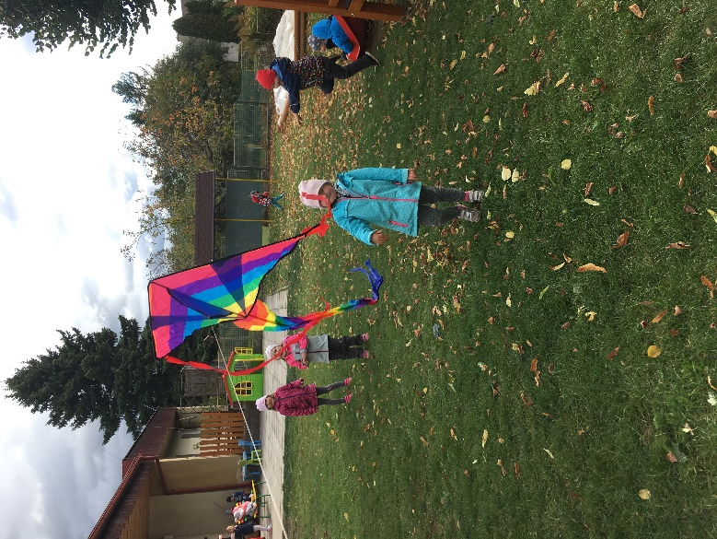
  - chovat se bezpečně ve škole, na zahradě, na uli ci, při vycházce

Integrovaný blok:

KOUZELNÁ ZIMA

Prosinec - únor

Charakteristika integrovaného bloku

Seznamujeme děti se zimním obdobím a změnami v přírodě. Seznamujeme děti se zimními a vánočními zvyky a tradicemi. Pečujeme o své zdraví, jak předcházet nemocem, prevence nemocí pomocí maňáska. Seznamujeme se se zimními sporty a různými zimními aktivitami. Krmíme volně žijící zvířata – vycházky ke krmelci.

Záměr:

  - posilovat dětskou fantasii a kreativitu
  - podporovat rozvoj tvořivosti
  - prožívat radostné období našich svátků a tradic
  - poznávat krásu lidové slovesnosti, pohádek, báchorek,…
  - získávat estetické cítění

  - podporovat empatii k druhým

  - přibližovat dětem tradice vánoc
  - rozvíjet kultivovaný projev dětí
  - posilovat dodržování základních pravidel společenského chování
  - posilovat přirozené poznávací city
  - vést děti k dobrým sociálním vztahům – vzájemná úcta, respektování druhého
  - rozvíjet dovednosti v oblasti jemné motoriky a koordinace

  - poznávat změny počasí a jeho vliv na člověka i přírodu
  - podporovat zájem o rozvíjení učení
  - rozvíjet řečové schopnosti
  - rozvíjet znalosti o lidském tělě

Podtéma:
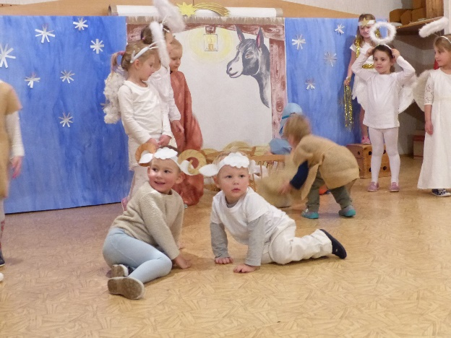
- Vůně cukroví
- Mikulášská nadílka
- Vánoční čas
- Svět pod bílou peřinou
- To to zebe – čas zimních radovánek
- Zvířátka v zimě
- Moje tělo to mě baví, posiluju svoje zdraví.
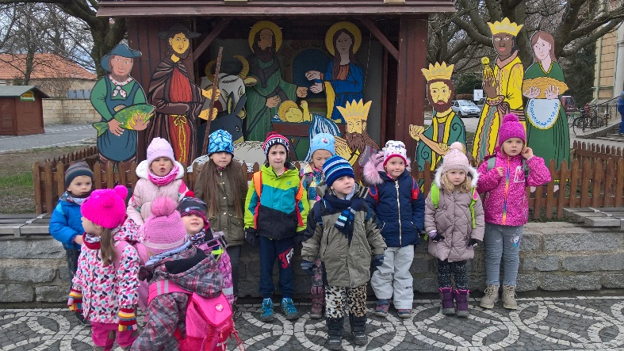
- Byl jednou jeden život
- Kamarádi vitamíny
- Masopustní veselice
- Na sv. Martina, kouřívá se z komína
- Bez práce nejsou koláče
- Ledové království

Cíl:

  - posilovat dětskou fantasii a kreativitu
  - rozvíjet čtenářskou pregramotnost
  - podporovat rozvoj tvořivosti
  - prožívat radostné období našich svátků a tradic
  - poznávat krásu lidové slovesnosti, pohádek, báchorek,…
  - získávat estetické cítění
  - podporovat empatii k druhým
  - přibližovat dětem tradice vánoc
  - rozvíjet kultivovaný projev dětí
  - posilovat dodržování základních pravidel společenského chování
  - posilovat přirozené poznávací city
  - vést děti k dobrým sociálním vztahům – vzájemná úcta, respektování druhého
  - rozvíjet dovednosti v oblasti jemné motoriky a koordinace
  - poznávat změny počasí a jeho vliv na člověka i přírodu
  - podporovat zájem o rozvíjení učení
  - zvládat úklid hraček, roztřídit stavebnice
  - dodržovat základní pravidla společenského chování
  - upevňovat výslovnost a vyjadřovací schopnosti
  - rozvíjet schopnost sebeovládání
  - seznamovat děti s pohádkovými bytostmi
  - rozvíjet paměť
  - rozlišovat dobro a zlo
  - rozvíjet positivní postoj k pohybovým činnostem
  - seznámit se s kulturou a uměním
  - získávat estetické cítění
  - vést děti k dobrým sociálním vztahům – vzájemná úcta, respektování druhého
  - podpořit a rozvíjet zvídavost, zájem o nové informace
  - pochopit a zapamatovat si krátký literární text, příběh
  - rozlišit žalování od potřeby informovat dospělého
  - respektovat dohodnutá pravidla soužití v MŠ
  - rozvoj řečových schopností a jazykových dovedností
  - vést děti k rozlišování některých symbolů – poznat písmena abecedy, geometrické tvary – sluchová a zraková analýza
  - vytvářet u dětí manuální dovednosti – vystřihování, vytrhávání, skládání, lepení, navlékání
  - vést děti ke spolupráci ve skupině
  - sestavit děj příběhu podle obrázků
  - rozvíjet slovní zásobu, doplnit chybějící slovo, rým, popis obrázku
  - posilování dětských přátelství, sdílet společnou radost, nezištně potěšit kamaráda
  - získávat poznatky o svém těle a jeho zdraví
  - získávat povědomí o lidských nemocech, jak jim předcházet, jak je léčit
  - rozvíjet znalosti o lidském těle
  - pomoci uvědomit si, že lék může i škodit
  - získávat informace o léčivých x jedovatých rostlinách
  - užívat si možnosti převlékat se a měnit podoby, role
  - chránit své bezpečí vůči druhým i sobě – protidrogová prevence
  - uvědomovat si, jaké potraviny jsou zdravé x nezdravé
  - Mít povědomí o zvířatech v zimě

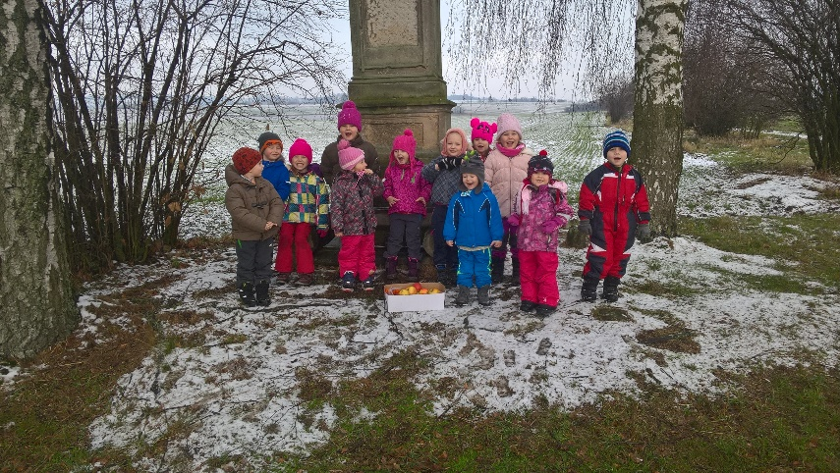

Vzdělávací nabídka:

  - Pracovní listy k tématu
  - práce s Čtenářským deníčkem
  - Práce s obrazovým materiálem
  - vystřihování sněhových vloček
  - tvoření přáníček, dárečků pomocí barevných papírů, nůžek, lepidla a jiného materiálu
  - četba a poslech pohádek
  - dramatizace pohádek, vyprávění příběhů podle obrázků, malované čtení
  - nácvik na vánoční besídku
  - uvolňovací cviky, grafomotorika
  - PH Na mrazíky
  - písničky, básničky
  - navlékání korálků
  - společenské hry, didaktické hry
  - vytvoření barevné kompozice barvami – zamrzlé okno, starší děti rozlišují barevné odstíny
  - volná taneční improvizace – CD
  - konstruktivní činnosti
  - hlasová cvičení – hra na ozvěnu
  - logopedické chvilky
  - vycházky obcí, pozorování změn počasí, vánoční výzdoby
  - námětové hry
  - pokusy s ledem, se sněhem
  - sportovní činnosti venku – zdolávání překážek – přeskakování, podlézání
  - divadelní představení
  - četba příběhů a pohádek s čertovskou tematikou, rozbor příběhů, určování dobra a zla očima dětí
  - rozhovory s dětmi o kráse pohádek, vysvětlit rozdíl mezi skutečností a světem fantasie,
  - povídání s dětmi o Adventu,
  - výlet s vánoční tématikou
  - vyprávění si zážitků a dojmů z výletu, barevné ztvárnění - hra s barvou
  - výroba pekla – kulisy, molitanové kostky, …
  - čertí školka
  - hudebně pohybové a taneční hry – čertíci
  - vystřihování a lepení čertů
  - písničky a básničky s čertovskou tematikou
  - dopis Ježíškovi
  - výroba přáníček k Vánocům pro spolupracující instituce
  - vytrhávání, lepení – vánoční stromeček
  - rytmické a hlasové cvičení
  - lidové tradice – seznámení se zvyky a obyčeji
  - grafomotorika
  - hrajeme si s písmeny – slabiky, spojování hraček se správným písmenem
  - seznámená s novými geometrickými tvary – Veselý vánoční stromeček str. 42
  - skládání z barevného papíru – stromeček, dozdobení – glitry, bambulky
  - Vánoční nadílka
  - Kimovy hry – najdi, co chybí
  - námětové rozhovory s dětmi – Co by sis přál od Ježíška, Kde budeš trávit Vánoce
  - konstruktivní hry – stavíme jesličky, Betlém
  - doplňování rýmů
  - společenské hry
  - skládání puzzle
  - hra v roli – na rodinu – vaříme a pečeme na vánoční hostinu (zdravé a nezdravé potraviny),
  - smyslové hry – očichávání sušených bylin
  - vaření čaje z léčivých bylinek + ovocné čaje – pozorování barvy, porovnávání vůně a chuti
  - hry s obaly od čajů
  - co je zdravé, jedovaté, nejedlé, jak zacházet s léky
  - pěstitelské práce – zasazení a pěstování rýmovníku
  - jak se správně obléknu – oblékání panenek, správné pořadí
  - skládačka lidské tělo
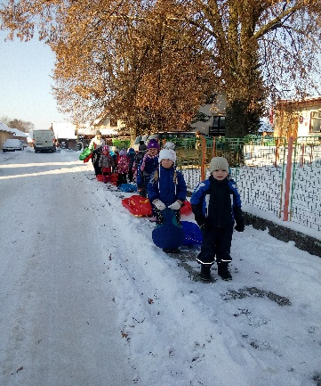
  - prohlížení encyklopedie lidské tělo
  - kresba lidské postavy
  - rozdíly mezi dívkou, chlapcem
  - měření tepu v klidu, po rozcvičce
  - poslech srdce
  - jak vypadá moje tělo – kostra, orgány a jejich funkce
  - vývoj člověka od narození po stáří
  - větší, menší, nejmenší, … – řazení kamarádů podle daných kritérii, počítání dětí ve skupině číselná řada – kolik máš prstů
  - návštěva knihovny
  - vycházky zaměřené na pozorování změn (keře, rostliny, zvířata)
  - pokusy se vzduchem, vodou
  - práce s obrazovým materiálem – vesmír, sluneční soustava
• sportování

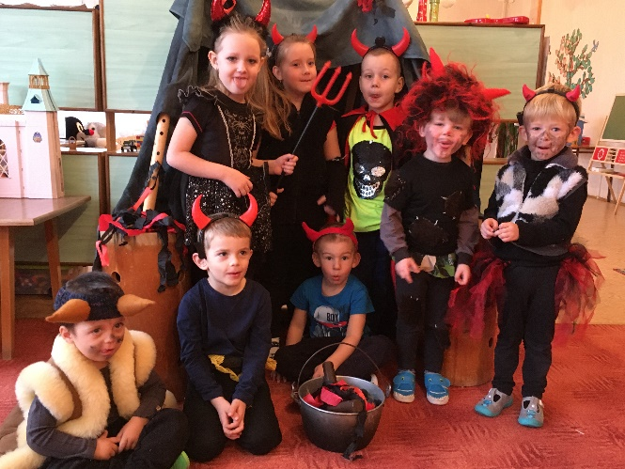

Očekávané výstupy:

- Dítě a jeho tělo:
  - ovládat koordinaci ruky a oka
  - zvládat zacházet s drobnými pomůckami, s grafickým a výtvarným materiálem
  - vnímat a rozlišovat pomocí všech smyslů
  - mít povědomí o funkci těla, o jeho růstu a vývoji
  - znát základní pojmy užívané ve spojení se zdravým
  - pojmenovat části těla
  - rozlišovat co škodí zdraví nebo naopak mu prospívá
  - mít povědomí o tom, kde v případě potřeby hledat pomoc

- Dítě a jeho psychika
  - učit se zpaměti krátké texty - říkanky, písničky, pohádky, zvládnout jednoduchou dramatickou úlohu
  - popsat situaci podle obrázku
  - sledovat a vyprávět příběh, pohádku
  - záměrně se soustředit na činnost a udržet pozornost
  - chápat prostorové pojmy (vpravo, vlevo, dole, nahoře, uprostřed)
  - časové pojmy (teď, dnes, včera, zítra, ráno, večer)
  - těšit se z hezkých a příjemných zážitků, z přírodních i kulturních krás
  - učit se nová slova a aktivně je používat
  - umět vyjádřit souhlas i nesouhlas

- Dítě a ten druhý
  - odmítnout komunikaci, která je mu nepříjemná
  - mít ohled na druhého a nabídnout mu pomoc
  - dodržovat předem stanovená pravidla při hrách odmítnout komunikaci, která je mu nepříjemná
  - chovat se obezřetně při setkání s neznámými osobami
  - mít ohled na druhého a nabídnout mu pomoc
  - spolupracovat s ostatními

- Dítě a společnost
  - domluvit se na společném řešení
  - pozorně poslouchat, sledovat se zájmem literární, dramatické či hudební představení a říci, co bylo zajímavé
  - vyjadřovat své představy pomocí barev
  - umět se chovat v cizím prostředí, nebát se neznámého
  - rozlišovat, co je dobré a co špatné

- Dítě a svět
  - chovat se bezpečně při pobytu na zahradě MŠ, na vycházce
  - vnímat změny v přírodě
  - chovat se bezpečně během výletu – v autobuse, venku,
  - rozlišovat aktivity, které mohou zdraví člověka poškodit či podpořit

INTEGROVANÝ BLOK:
Putování za jarem
Březen - květen

Charakteristika integrovaného bloku

V tomto integrovaném bloku seznamujeme děti se změnami v přírodě v období jara, zvyky a tradicemi. Pozorujeme přírodu – učíme se pojmenovat jarní rostliny. Pracujeme na záhoncích – pěstujeme zeleninu a bylinky. Seznamujeme děti s dopravními značkami a pravidly silničního provozu.

Záměr
  - posilovat dětskou fantasii při objevování něčeho nového
  - osvojovat si různé dovednosti v oblasti enviromentální výchovy – Probouzíme zahrádku
  - rozvíjet estetické a společenské cítění
  - pozorovat přírodu - jarní rostliny
  - seznamování s velikonočními zvyky
  - rozvíjet znalosti o domácích zvířatech a jejich mláďatech
  - rozvíjet fyzickou zdatnost delšími vycházkami
  - rozvíjet slovní zásobu dětí
  - podporovat matematickou gramotnost
  - rozvíjet čtenářskou gramotnost

Podtéma:
  - Dopravní školička
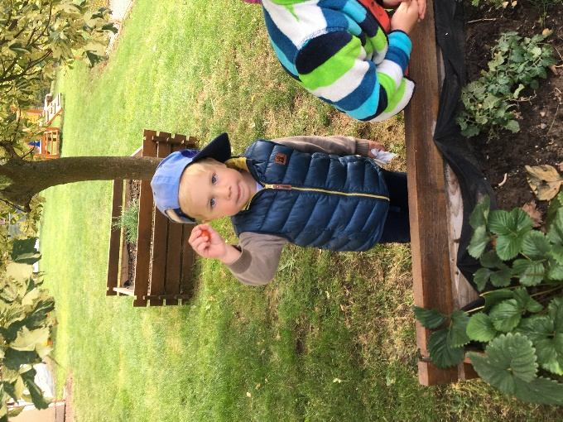
  - Probouzí se jaro
  - Když všechno kvete
  - Domácí a hospodářská zvířata
  - Mláďata
  - Jaro už je tu!
  - Za jarní písničkou
  - Hurá na pomlázku
  - Moje rodina
  - Naše vesnice
  - Půjdeme do školy
  - Co umí vítr a déšť
  - Nekonečný vesmír
  - Probouzíme zahrádku

Cíl:
  - posilovat dětskou fantasii při objevování něčeho nového
  - práce s obrazovým materiálem
  - osvojovat si různé dovednosti v oblasti enviromentální výchovy
  - rozvíjet estetické a společenské cítění
  - pozorovat přírodu
  - rozvíjet fyzickou zdatnost delšími vycházkami
  - rozvíjet slovní zásobu dětí
  - podporovat matematickou gramotnost
  - rozvíjet čtenářskou gramotnost
  - rozvíjet řečové schopnosti
  - rozvíjet komunikativní dovednosti
  - rozvíjet citové vztahy k okolí, k rodině
  - vést k interaktivním a komunikativním dovednostem
  - rozvíjet kulturně estetické dovednosti
  - seznámit se s hudebními nástroji formou her
  - podporovat rozvoj tvořivosti
  - posilovat přirozené poznávací city
  - rozvíjet dětskou kresbu – lidská postava – naše rodina
  - hravou formou připravit děti k zápisu do základní školy
  - osvojit si věku přiměřené praktické dovednosti
  - poznávat změny počasí a jeho vliv na člověka i přírodu
  - podporovat zájem o rozvíjení učení
  - sledovat a vyprávět příběh, pohádku
  - popsat situaci (skutečnou, podle obrázku), posloupnost děje
  - sluchově rozlišovat začáteční a koncové slabiky a hlásky ve slovech
  - sledovat očima zleva doprava
  - poznat některá písmena, číslice, tvary
  - poznat napsané své jméno
  - aktivně se přizpůsobovat společenskému prostředí a zvládat jeho změny
  - získávat schopnost záměrně řídit svoje chování
  - seznámit se se zvyky a tradicemi Velikonoc, Čarodějnic
  - vytvářet pozitivní vztah k přírodě
  - osvojit si základní poznatky o prostředí, v němž dítě žije
  - vytvářet elementární povědomí o širším přírodním prostředí, o jeho rozmanitosti, vývoji a neustálých proměnách
  - pochopit, že změny způsobené lidskou činností mohou prostředí chránit a zlepšovat, ale také poškozovat a ničit
  - vytvořit povědomí o vlastní sounáležitosti s živou a neživou přírodou
  - mít povědomí o bezpečnosti v dopravě – Dopravní školička
  - podporovat zájem o pěstování rostlin

Vzdělávací nabídka:

- Práce s obrazovým materiálem
- Grafomotorická cvičení, uvolňovací cviky
- Environmentální výchova – sezonní práce na zahradě
- vystřihování, modelování, skládání z papíru - jarní květiny
- tvoření jarních zahrádek pomocí barevných papírů, nůžek, lepidla a jiného materiálu
- četba a poslech pohádek
- dramatizace pohádek, vyprávění příběhů podle obrázků, malované čtení
- PH: Na víly, Na zahradníka
- písničky, básničky s jarní tematikou
- nácvik pásma na besídku ke dni Maminek
- prohlížení encyklopedii
- společenské hry, didaktické hry
- vytvoření barevné kompozice barvami – jarní čarování
- volná taneční improvizace
- konstruktivní činnosti
- sluchová cvičení – ruchy a zvuky na CD, zvukové kostky, pexeso pro uši
- vycházky obcí, pozorování proměn počasí a probouzející se přírody – sluníčko, déšť, mraky, první květy
- námětové hry – zahradník, jarní víla
- Vynášení Morany
- zamyšlení se, co všechno, musí udělat Jaro
- počítání jarních květin
  - skládání puzzle – povolání
  - pantomima řemesel
  - povídání – Co dělá maminka, tatínek….
  - čím budu, až vyrostu – zamyšlení, výtvarné ztvárnění
  - hádanky – kdo používá při práci …
  - hra v roli – kuchařka, konstruktér, cukrář, řidič, hudebník….
  - vytleskávání, počítání slabik, první písmeno povolání na kartičce
  - třídění kartiček – řemeslo, pomůcky k výkonu
  - poslechová hra – Co slyšíš – rozpoznání hudebních nástrojů
  - didaktická hra – hudební nástroje
  - moje rodina – vyprávění, modelování, kresba
  - výroba dárků pro maminky, babičky
  - grafické napodobování symbolů, tvarů, čísel, písmen
  - pexeso s abecedou
  - Didaktická hra – hledání obrázků začínajících na stejné písmeno
  - hry na školu, hra v roli
  - poslech pohádek a příběhů
  - časová posloupnost děje (pohádka, růst cibulovin,…)
  - stavebnice s geometrickými tvary – určování tvarů, barev, stavby podle vzoru, podle fantasie
  - pojmy menší, větší, největší, první, poslední, uprostřed, více, méně, stejně, vpravo, vlevo, dole, nahoře, uprostřed
  - pomocí puzzle procvičovat režim dne + časové pojmy (teď, dnes, včera, zítra, ráno, večer
  - skládání z papíru – škola
  - výtvarný projev – co mám rád ve školce
  - vystřihování obrázků dle daných kritérii
  - nácvik básniček, písniček
  - zavazování tkaniček, zapínání knoflíků
  - pomocí textů přiblížit dětem velikonoční tradice, čarodějnice
  - symboly Velikonoc
  - chování při koledě, při pálení čarodějnic – bezpečnost, ohleduplnost ke kamarádům
  - třídění obrázků co patří x nepatří k Velikonocům
  - počítání kraslic – pojmy více, méně, stejně…
  - opakování barev, přiřazování, barvy velikonoc a jejich symbolika
  - Velikonoční výzdoba třídy a chodeb
  - Velikonoční tvoření – kraslice, zápichy…
  - Dopravní školička
  - Stavby silnic, hry s auty
  - Oslavy dne Země
  - Návštěva planetária
  - Sezonní práce na záhoncích, pěstování zeleniny, bylinek

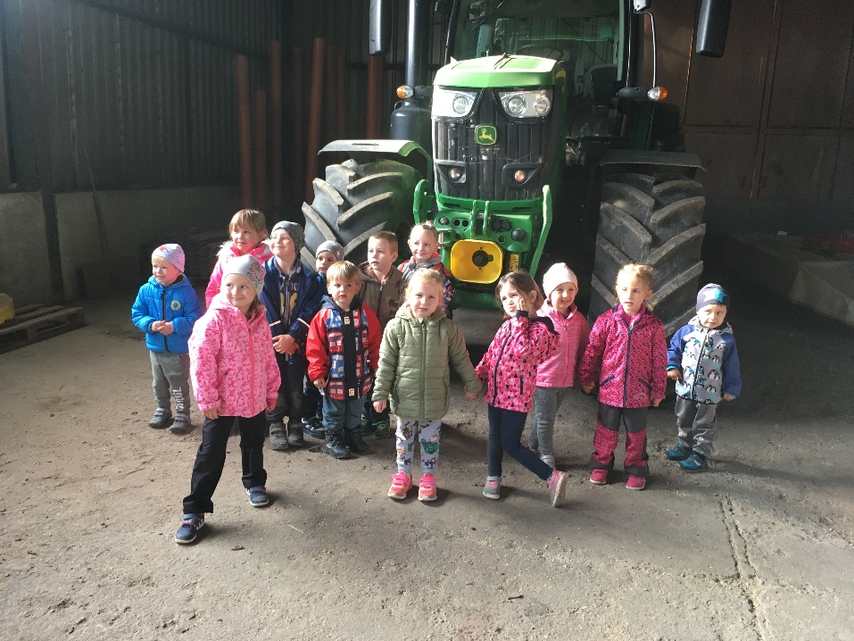

Očekávané výstupy:

- Dítě a jeho tělo:
  - vnímat a rozlišovat pomocí všech smyslů
  - zvládat zacházet s drobnými pomůckami, s grafickým a výtvarným materiálem
  - zachovávat správné držení těla
  - sladit pohyb s rytmem a hudbou
  - zacházet s jednoduchými hudebními nástroji

- Dítě a jeho psychika
  - vést rozhovor (naslouchat druhým, vyčkat, až druhý dokončí myšlenku, sledovat řečníka i obsah, ptát se, myslet kreativně, umět plánovat, oznámit ostatním svůj plán)
  - rozhodovat o svých činnostech, uvědomovat si příjemné a nepříjemné citové prožitky (lásku, radost, spokojenost, strach, smutek, odmítání)
- záměrně se soustředit na činnost a udržet pozornost
  - učit se nová slova a aktivně je používat
  - popsat situaci podle obrázku
  - znát základní pojmy užívané ve spojení s řemesly
  - učit se zpaměti krátké texty - říkanky, písničky, pohádky, zvládnout jednoduchou dramatickou úlohu
  - sledovat a vyprávět příběh, pohádku
  - chápat prostorové pojmy (vpravo, vlevo, dole, nahoře, uprostřed)
  - časové pojmy (teď, dnes, včera, zítra, ráno, večer)
  - těšit se z hezkých a příjemných zážitků, z přírodních i kulturních krás
- sluchově rozlišovat začáteční a koncové slabiky a hlásky ve slovech

- Dítě a ten druhý
- mít ohled na druhého a nabídnout mu pomoc
- respektovat potřeby jiného dítěte, dělit se s ním o hračky, pomůcky, rozdělit si úkol s jiným dítětem
- dodržovat předem stanovená pravidla při hrách

- Dítě a společnost
- zvládat základní hudební dovednosti (sledovat a dodržovat rytmus, zazpívat píseň)
- přizpůsobit se společnému projevu, podřídit se rozhodnutí skupiny, spolupracovat, přijímat autoritu
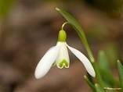
- vážit si práce a úsilí druhých
- rozpoznat společensky nežádoucí chování
- vyjadřovat své představy pomocí barev

- Dítě a svět
- chovat se bezpečně při pobytu na zahradě MŠ, na vycházce
- vnímat, že svět má svůj řád, je rozmanitý, pozoruhodný a pestrý
- Mít povědomí o planetě Zemi, vesmíru
- Mít povědomí o existenci různých kultur, národů
- vnímat změny v přírodě
IV. INTEGROVANÝ BLOK
Hurá, léto
Červen - červenec

Charakteristika integrovaného bloku

V tomto integrovaném bloku seznamujeme děti s letním obdobím, změnami v přírodě a letními aktivitami. Utužujeme přátelské vztahy, seznamujeme děti s bezpečností během letních prázdnin. Snažíme se o povědomí o existenci ostatních kultur a národností. Připravujeme zahradní slavnost – Loučení s předškoláky-

Záměr:

  - posilovat přátelské vztahy mezi dětmi
  - rozvíjet radost z nově objeveného
  - posilovat pravidla chování ve vztahu ke svému okolí
  - vytvářet povědomí o existenci ostatních kultur a národností
  - umět pomoci kamarádovi v nouzi
  - rozvíjet kulturně estetické dovednosti
  - rozvíjet komunikativní dovednosti
  - sledovat divadelní příběhy
  - vytvářet prosociální postoje
  - osvojit si poznatky a dovednosti důležité k podpoře zdraví, bezpečí
  - rozvíjet fyzickou zdatnost
  - rozloučení s předškoláky – příprava zahradní slavnosti, výzdoba zahrady

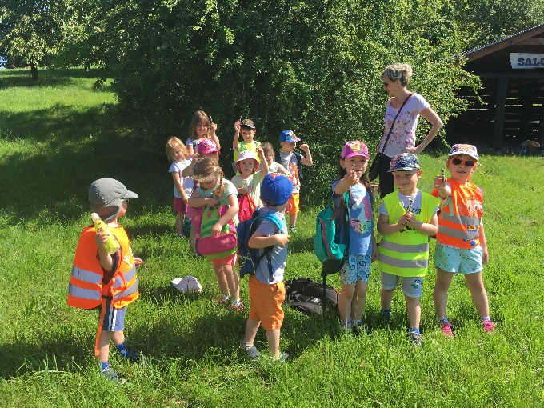

Podtéma:

- Výlet do ZOO

- Léto, co jsi nám přineslo

- Loučíme se s předškoláky

- Cestujeme po Čechách

- Cesta do pravěku

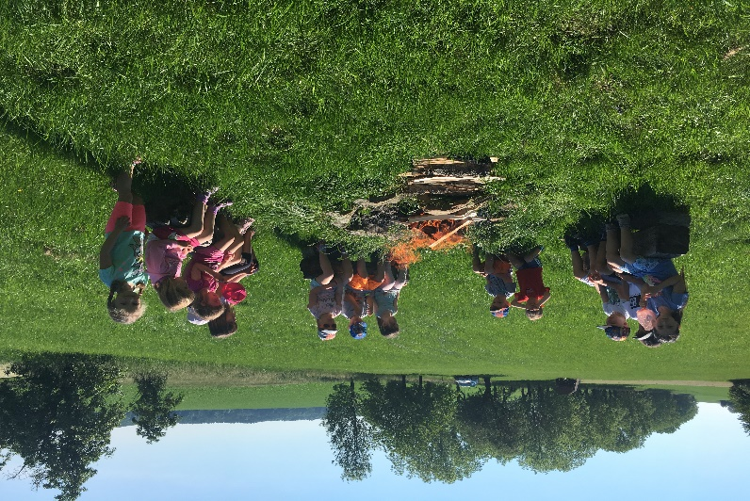

Cíl:

  - posilovat přátelské vztahy mezi dětmi
  - rozvíjet radost z nově objeveného
  - posilovat pravidla chování ve vztahu ke svému okolí
  - poznat některá exotická zvířata
  - vytvářet povědomí o existenci ostatních kultur a národností
  - umět pomoci kamarádovi v nouzi
  - rozvíjet kulturně estetické dovednosti
  - rozvíjet komunikativní dovednosti
  - sledovat divadelní příběhy
  - vytvářet prosociální postoje
  - osvojit si poznatky a dovednosti důležité k podpoře zdraví, bezpečí
  - rozvíjet fyzickou zdatnost
  - rozloučení s předškoláky – příprava zahradní slavnosti, výzdoba zahrady

Vzdělávací nabídka:

  - práce s obrazovým materiálem
  - grafomotorická cvičení
  - logopedické chvilky
  - komentování zážitků a aktivit
  - vyřizování vzkazů a zpráv
  - smyslové a psychomotorické hry
  - konstruktivní činnosti
  - hudební a hudebně pohybové hry a činnosti
  - hry podporující rozvoj, tvořivost a fantazii
  - výlety do okolí
  - námětové hry, chování v různých situacích
  - dramatizace pohádek
  - sportovní soutěže na školní zahradě
  - didaktické hry
  - postřehové hry
  - povídání o svátku dětí, jak slavíme ve školce, doma, zdravé a nezdravé potraviny
  - děti žijící na této planetě – vyprávění, pozorování rozdílů – barva, země kde žijí
  - úvaha nad rozdíly mezi lidmi - barva pleti, postava, postižení
  - prohlížení fotografii našich památek, pamětních míst, rozhovory o známých místech
  - vysvětlení pojmu kulturní dědictví
  - ochutnávka českých jídel
  - četba klasických českých pohádek
  - poslech a zpěv českých lidových a národních písní, tancování
  - hry podporující rozvoj, tvořivost a fantazii
  - výtvarné a pracovní zpracování naší země
  - činnosti vedoucí k seznámení hravou formou s hlavními atributy naší vlasti (státní znak, vlajka, prezident, hymna, hlavní město)
  - náměty na cestování, výlety po České republice
  - dopravní prostředky, bezpečnost ve veřejné dopravě
  - zvířata žijící v zoo – prohlížení knih, vyprávění, popis, modelování, vystřihování
  - naše památky – konstruktivní hry – stavebnice, kostky, písek
  - lidová slovesnost – poslech pověstí, bájí, bajek, personifikace
  - vyprávění zážitků z cest a výletů s rodiči
  - co udělám, když se ztratím – úvaha, návrhy na vhodná řešení

Očekávané výstupy:


I. Dítě a jeho tělo:

  - vnímat a rozlišovat pomocí všech smyslů
  - zvládnout základní pohybové dovednosti a prostorovou orientaci, školní za- hrada (průlezky)
  - zvládat jednoduché úklidové práce na zahradě

II.Dítě a jeho psychika:

  - domluvit se slovy i gesty
  - sledovat děj a reprodukovat ho ve správných větách
  - postupovat podle pokynů
  - zapamatovat si krátké texty
  - vést rozhovor, vyčkat, až druhý dokončí myšlenku, sledovat řečníka i obsah, ptát se
  - uvědomovat si příjemné a nepříjemné citové prožitky radost, strach, smutek, odmítání
  - projevovat zájem o knížky, soustředěně poslouchat četbu

III.Dítě a ten druhý

  - spolupracovat s ostatními
  - umět si vytvořit svůj názor a vyjádřit jej
  - respektovat potřeby jiného dítěte, dělit se s ním o hračky, pomůcky, rozdělit si úkol s jiným dítětem

IV.Dítě a společnost

  - chápat základní ekologické souvislosti
  - chránit přírodu
  - zvládat základní hudební dovednosti (sledovat a dodržovat rytmus, zazpívat píseň)
  - rozpoznat společensky nežádoucí chování

- Dítě a svět

  - osvojovat si elementární poznatky o přírodních zákonech
  - vnímat si, že příroda má svůj řád
  - uvědomovat si nebezpečí, se kterým se může ve svém okolí setkat
  - neubližovat živým tvorům
  - mít elementární povědomí o našem státě, kulturním dědictví
  - uvědomovat si nebezpečí, se kterým se může ve svém okolí setkat

Pravidelné akce a projektové dny

- Výstava hospodářských zvířat Hořice
- Putování za sv. Martinem
- Vánoční výtvarná dílna pro rodiče a děti
- Čertí školka
- Vánoční tematický výlet
- Vánoční besídka
- Knihadýlko
- Cannisterapie
- Předplavecký výcvik - Bazén Hořice
- Masopustní rej - karneval
- Vynášení Morany, vítání jara
- Projekt Moje tělo
- Základy 1. pomoci s ČČK
- Dopravní školička s PČR
- Velikonoční výtvarná dílna
- Návštěva Planetária Hradec králové
- Besídka ke dni matek
- Vítání občánků
- Tematický pěší výlet do okolí MŠ (Větvánci, Kamínkování)
- Výlet farma Tereziny Dary
- Výlet městské lesy HK
- Výlet ZOO Stěžery
- Loučení s předškoláky
- Návštěvy knihovny v Hořicích

Celoroční projekty
- Můj první čtenářský deníček – projekt na podporu čtenářské pregramotnosti
- Malý zahradník – enviromentální výchova
- Spolupráce s logopedkou

Závěr

Tento školní vzdělávací program byl vytvořen na základě závazného dokumentu RVP PV, dále podle odborných znalostí, poznatků a zkušeností z praxe všech, kdo se na něm podíleli.

Použité zdroje:
Rámcový vzdělávací program pro předškolní vzdělávání (dostupný on-line duben 2020)
Zákon číslo 561/2004 Sb.
Vyhlášky MŠMT
KREJČOVÁ, Věra, Jana KARGEROVÁ a Zora SYSLOVÁ. Individualizace v mateřské škole. Praha: Portál, 2015. ISBN 978-80-262-0812-9
Konkretizované očekávané výstupy, č.j. MSMT -9482/2012-22

